Как получить деньги на пособия из ФСС.
Если у компании не хватает на счетах средств для выплаты больничных или декретных пособий, то можно обратиться в ФСС и получить там деньги. Для этого бухгалтер, как представитель работника, обязан обратиться в фонд с документами, подтверждающими необходимость выдачи пособия.
Фонд, в свою очередь, сделает запрос в банки, где у компании открыты счета, и выяснит, точно ли на них не хватает средств.
Если денег на выплату больничных (или декретных) у организации нет, то действия работника и самой компании будут зависеть от того, есть ли картотека на расчетном счете организации. То есть вправе ли компания распоряжаться своими деньгами или своего часа уже ждут налоговые и прочие платежки, которые банк не может отправить из-за отсутствия достаточных средств на счете.
- Если картотеки нет, компания обязана обратиться за средствами в свое отделение ФСС России. То есть тут действует тот же порядок, что и в ситуации, в которой сумма пособий просто превышает величину страховых взносов в ФСС России.
- Если же денег нет, а картотека есть, алгоритм действий меняется. В таком случае пособия по обязательному социальному страхованию назначают и выплачивают непосредственно региональные отделения соцстраха, а не работодатель. Такой подход логичен. Ведь при наличии картотеки поступившие от фонда деньги до работника просто не дойдут, а пойдут на погашение налоговых и прочих долгов согласно очередности списания денег со счета.
- Как получать пособия из ФСС.
Блок-схема предоставления государственной услуги

Заявитель (его уполномоченный или законный представитель)
Прием и регистрация документов в территориальном органе Фонда социального страхования Российской Федерации (поданных заявителями на личном приеме либо через МФЦ, а также с использованием средств почтовой связи либо в форме электронного документа)
Истребование документов (сведений) в рамках межведомственного взаимодействия и запрос документов (сведений) у кредитных организаций и налоговых органов, а также в судах и (или) территориальных органах Федеральной службы судебных приставов - при непредставлении указанных документов (сведений) заявителем
 | Рассмотрение документов
Принятие решения о предоставлении государственной услуги |  | Принятие решения об отказе в предоставлении государственной услуги
Уведомление заявителя о предоставлении государственной услуги |  | Уведомление заявителя об отказе в предоставлении государственной услуги
Выплата Пособия в установленном размере

- Какие документы необходимо предъявить в ФСС.
 | Документ | Комментарии
1 | Письменное заявление работодателя-страхователя. | Адресуется руководителю того филиала ФСС, в котором этот работодатель стоит на учете. Заявление оформляется по обычным правилам оформления заявлений на бланке работодателя.  В заявлении указывается:  - сумма, которую работодатель запрашивает в ФСС;  - кому, и на какие виды пособий будет уплачиваться соответствующая сумма;  - реквизиты расчетного счета работодателя (возмещение средств ФСС осуществляется только в форме безналичного платежа). 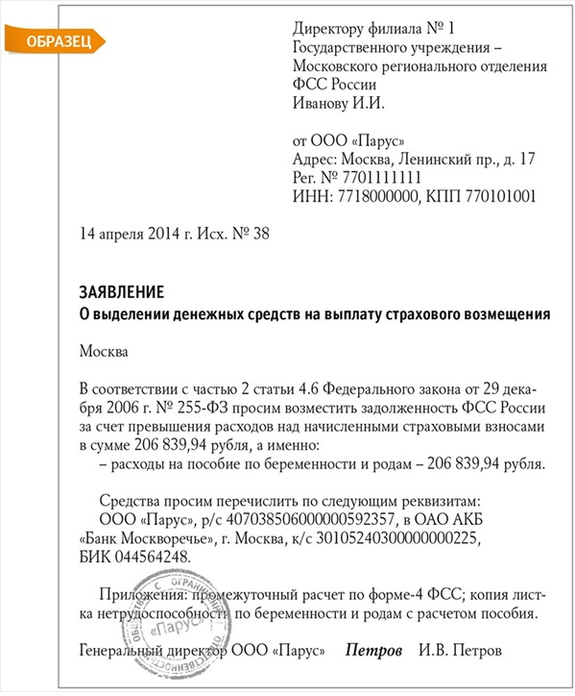
2 | Отчетная форма для ФСС (форма 4-ФСС РФ). | В ней показана сумма средств, нужная работнику для выплаты пособий.
3 | Копия платежного поручения. | Показывает, что работодатель в соответствии со своей системой налогообложения уплатил в текущем году те налоги, в составе которых «спрятаны» взносы в ФСС. Фонд должен убедиться, что работодатель по установленным законом правилам перечислил деньги в его бюджет. Работодатель должен сначала уплатить взносы в ФСС, а потом уже запрашивать из Фонда средства на пособия.  - Но есть исключение: если работодатель имеет задолженность по уплате ЕСН и не может осуществлять выплату пособий, то по заявлению страхователя отделение (филиал отделения) Фонда может принять решение о выделении средств страхователю на указанные цели либо о выплате пособий по обязательному социальному страхованию отдельным работникам через сам Фонд.  Доказать такую невозможность выплаты пособия работодатель может, представив в Фонд банковскую выписку о том, что денег на банковских счетах работодателя нет.
4 | Документы, подтверждающие обоснованность расходов. | Необходимо собрать и копии других документов. Это должны быть документы, подтверждающие обоснованность и правильность расчетов, связанных с данным пособием. Подтвердить обоснованность расходов – это значит, что работодатель должен показать Фонду социального страхования, что работник у него действительно работает, что работник не является подставным лицом, что работник действительно вносит экономически обоснованный вклад в деятельность предприятия.  Поэтому к документам, подтверждающим такую обоснованность, относятся, прежде всего, кадровые документы:  - трудовая книжка;  - приказ о приеме на работу;  - трудовой договор;  - штатное расписание;  - больничный лист подтверждает, что работник действительно уходит в отпуск по беременности и родам.  ФСС проверяет больничные листы очень тщательно.  Например, если такой больничный выдаст врач-отоларинголог, он однозначно не будет принят к оплате просто потому, что больничный будет признан фальшивым.  Сомнение возникнет, даже если плохо читается печать на больничном листе или плохо читается фамилия врача.  Например, если у работника перед выходом в отпуск по беременности и родам был у работодателя очень небольшой стаж или работник нанимается на работу к ближайшему родственнику уже в явно беременном состоянии, работодателя, весьма вероятно, попросят подтвердить какими-либо фактами, что именно данный работник был работодателю необходим. Это сделано во избежание ситуации, когда, допустим, муж берет жену на работу на шестом месяце беременности, назначает ей высокую заработную плату и через месяц отпускает ее в декрет – фактически такие действия являются не трудовыми отношениями, а налоговой оптимизацией.  Поэтому Фонд может попросить у работодателя дополнительно:  - должностную инструкцию этого работника;  - сведения о его образовании;  - сведения о заключенных им контрактах или другой фактической работе в течение этого времени.  Кроме того, эта совокупность документов поможет подтвердить и то, в правильный ли срок предъявляются работодателем документы. Например, невозможно выплатить пособие по беременности и родам мамочке, которая вспомнила про такой больничный, когда ребенку исполнилось три года. В этой ситуации срок на получение средств из ФСС уже пропущен.
5 | Документы, подтверждающие правильность расходов. | Подтверждение правильности расходов – это, прежде всего проверка правильности расчета пособий.  Расчет пособия по беременности и родам вообще-то нужно делать на обратной стороне больничного листа. Но там очень мало места – просто невозможно подробно расписать, как получается у бухгалтерии работодателя тот или иной размер пособия.  Поэтому такой расчет прикладывается в виде отдельного листка, в котором будет хорошо видно:  - каков расчетный период для расчета пособия;  - какие суммы заработной платы были работнику начислены за расчетный период;  - каким получился средний дневной заработок и окончательный размер пособия.  По такому расчету работникам ФСС будет проще найти ошибку и подкорректировать размер пособия.  При представлении всех документов Фонд до перечисления денег проводит проверку работодателя. Где обязательно будет проверена уплата налога взносов на обязательное социальное страхование работников от несчастных случаев на производстве. Поэтому работодателю нужно обязательно принести копию платежного поручения, подтверждающего факт уплаты в Фонд и этих (как правило, относительно небольших) сумм взносов.

